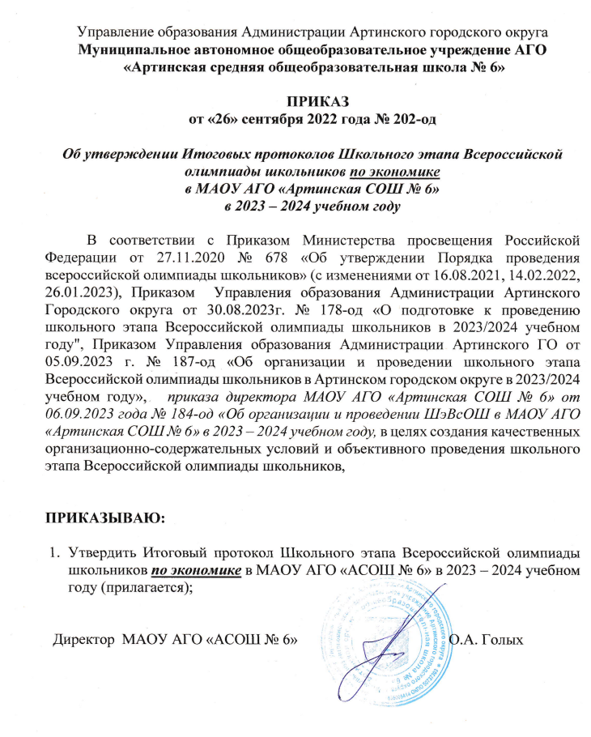

Управление образования Администрации Артинского городского округа
Муниципальное автономное общеобразовательное учреждение АГО
«Артинская средняя общеобразовательная школа № 6»

ПРИКАЗ
от «26» сентября 2022 года № 202-од

Об утверждении Итоговых протоколов Школьного этапа Всероссийской олимпиады школьников по экономике
в МАОУ АГО «Артинская СОШ № 6»
в 2023 – 2024 учебном году

В соответствии с Приказом Министерства просвещения Российской Федерации от 27.11.2020 № 678 «Об утверждении Порядка проведения всероссийской олимпиады школьников» (с изменениями от 16.08.2021, 14.02.2022, 26.01.2023), Приказом Управления образования Администрации Артинского Городского округа от 30.08.2023г. № 178-од «О подготовке к проведению школьного этапа Всероссийской олимпиады школьников в 2023/2024 учебном году", Приказом Управления образования Администрации Артинского ГО от 05.09.2023 г. № 187-од «Об организации и проведении школьного этапа Всероссийской олимпиады школьников в Артинском городском округе в 2023/2024 учебном году», приказа директора МАОУ АГО «Артинская СОШ № 6» от 06.09.2023 года № 184-од «Об организации и проведении ШэВсОШ в МАОУ АГО «Артинская СОШ № 6» в 2023 – 2024 учебном году, в целях создания качественных организационно-содержательных условий и объективного проведения школьного этапа Всероссийской олимпиады школьников,

ПРИКАЗЫВАЮ:

- Утвердить Итоговый протокол Школьного этапа Всероссийской олимпиады школьников по экономике в МАОУ АГО «АСОШ № 6» в 2023 – 2024 учебном году (прилагается);

Директор МАОУ АГО «АСОШ № 6» О.А. Голых

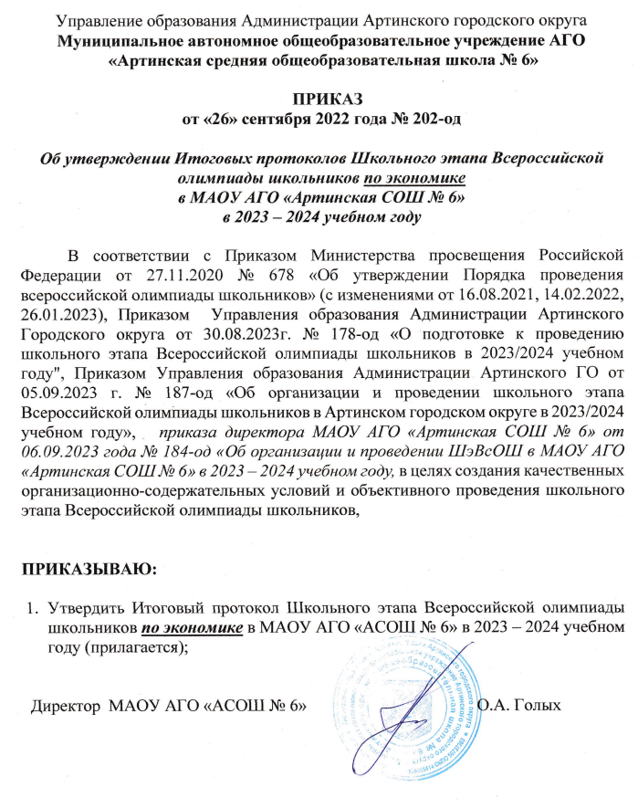
Приложение
УТВЕРЖДЕНО
Приказом директора
МАОУ АГО «АСОШ № 6»
№ 202 – од от 26.09.2023г.

Итоговый рейтинговый протокол
школьного этапа Всероссийской олимпиады школьников 2023 – 2024 учебный год
Предмет: экономика
13 – 14 сентября 2023 года
МАОУ АГО «Артинская СОШ № 6»

№ п/п | класс | ФИО участника | ФИО педагога | Макс. Сумма баллов | Набранная сумма | % выпол  нения | Рейтинг
1. | 9 «а» | Воропай Кирилл Александрович | Чебыкина Юлия Александровна | 100 | 25 | 25% | участник
2. | 9 «а» | Казакова Александра Викторовна | Чебыкина Юлия Александровна | 100 | 28 | 28% | участник
3. | 9 «а» | Калугарь Анфиса Васильевна | Чебыкина Юлия Александровна | 100 | 48 | 48% | участник
4. | 9 «а» | Кошкина Лидия Александровна | Чебыкина Юлия Александровна | 100 | 32 | 32% | участник
5. | 9 «а» | Лёшина Полина Михайловна | Чебыкина Юлия Александровна | 100 | 36 | 36% | участник
6. | 9 «а» | Михайлова Александра Ивановна | Чебыкина Юлия Александровна | 100 | 36 | 36% | участник
7. | 9 «а» | Рябухина Юлия Валерьевна | Чебыкина Юлия Александровна | 100 | 28 | 28% | участник
8. | 9 «а» | Туканов Никита Андреевич | Чебыкина Юлия Александровна | 100 | 31 | 31% | участник
9. | 9 «а» | Щапова Лидия Александровна | Чебыкина Юлия Александровна | 100 | 39 | 39% | участник
10. | 9 «б» | Вавилова Татьяна Андреевна | Чебыкина Юлия Александровна | 100 | 53 | 53% | призёр
11. | 9 «б» | Габдрахманова Амина Рафкатовна | Чебыкина Юлия Александровна | 100 | 29 | 29% | участник
12. | 9 «б» | Некрасова Дарья Павловна | Чебыкина Юлия Александровна | 100 | 44 | 44% | участник
13. | 9 «б» | Подивилов Кирилл Анатольевич | Чебыкина Юлия Александровна | 100 | 44 | 44% | участник
14. | 9 «б» | Серебренникова Виктория Сергеевна | Чебыкина Юлия Александровна | 100 | 32 | 32% | участник
15. | 9 «б» | Сташкина Лиана Алексеевна | Чебыкина Юлия Александровна | 100 | 30 | 30% | участник
16. | 9 «б» | Трифонов Кирилл дмитриевич | Чебыкина Юлия Александровна | 100 | 47 | 47% | участник
17. | 9 «б» | Улбутова Анастасия Константиновна | Чебыкина Юлия Александровна | 100 | 47 | 47% | участник
18. | 11 | Александрова Ксения Евгеньевна | Чебыкина Юлия Александровна | 100 | 30 | 30% | участник
19. | 11 | Власова Екатерина Михайловна | Чебыкина Юлия Александровна | 100 | 27 | 27% | участник
20 | 11 | Лукиных Дарья Викторовна | Чебыкина Юлия Александровна | 100 | 37 | 37% | участник
21. | 11 | Попова Елена Юрьевна | Чебыкина Юлия Александровна | 100 | 32 | 32% | участник
22. | 11 | Шатохина Валерия Владимировна | Чебыкина Юлия Александровна | 100 | 30 | 30% | участник
23. | 11 | Шихов Владислав Дмитриевич | Чебыкина Юлия Александровна | 100 | 20 | 20% | участник
24. | 11 | Шорин Александр Юрьевич | Чебыкина Юлия Александровна | 100 | 52 | 52% | призёр

Члены жюри _____________ /Чебыкина Ю.А./
_____________ /Изгагина И.П./

